**ACTA GESTIÓN DEL CÓDIGO**

A día 1 de Diciembre del 2015, el equipo acuerda:

1. El sistema de gestión del código a implementar sobre el desarrollo del proyecto será Git y su correspondiente plugin para eclipse.
2. Todos los miembros del equipo usarán Git y el correspondiente repositorio en GitHub.
3. El encargado del repositorio de nuestro proyecto será León Lasa (Project Manager), en colaboración con Vladimir Rico (analista/desarrollador).
4. El entorno de desarrollo será Eclipse Mars 1 con el JRE 1.8.
5. Todos los miembros del equipo deberán implementar el plugin de Git para eclipse, conforme al desarrollo paralelo del proyecto, y usarán sus funcionalidades.
6. Cada miembro creará una rama de desarrollo para las nuevas implementaciones y las unirá (merge) cuando necesite incorporar a la rama principal una nueva funcionalidad (implementación por lotes).
7. El encargado de gestionar el repositorio global para la integración de los subsistemas será León Lasa (Project Manager), en colaboración con Jesús Daniel González (Tester/Encargado de la integración).
8. Tras concluir el desarrollo global, cada miembro del equipo realizará un informe sobre los cambios realizados.

Para cualquier duda, o cambio de estas pautas, será necesario hablar con el Project Manager y elaborar un informe de acuerdo a las indicaciones que este esclarezca.

**HOJA DE FIRMAS**

Se firmará la siguiente hoja como prueba presencial y de confirmación por todo lo que se ha tratado en el acta del día.

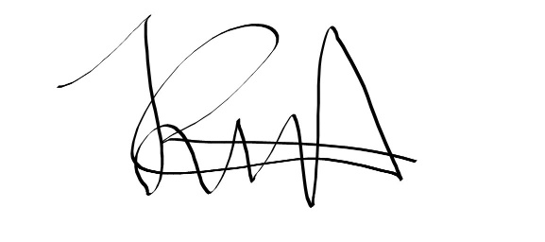

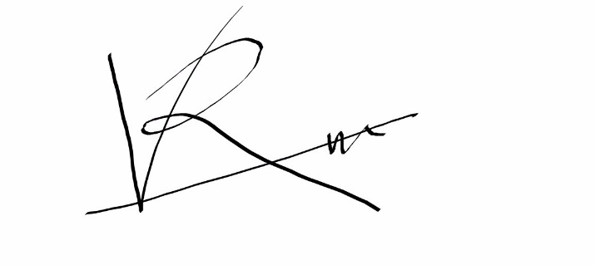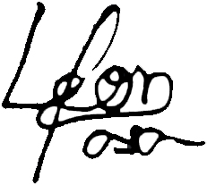Jesús Daniel González Pérez Juan Antonio Sánchez Ramírez

León Lasa Melgarejo Vladimir Rico Hebles

 A día 11 de Noviembre del 2015

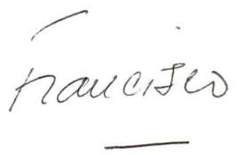

Francisco Hidalgo Plaza León Lasa Melgarejo – Líder de proyecto.